**CUPRINS**

1. Introducere 2

2. Descriere generală a proiectului 3

2.1 Obiectivele principale a proiectului 3

2.2 Functionalitățile de bază 4

2.2.1 Detectarea mișcărilor 4

2.2.2 Transmiterea comenzilor 5

2.2.3 Reacția mașinii 6

2.3 Sistemul de alimentare 6

3. Schema electrică 7

4. Instrumente utilizate 11

5.Probleme nerezolvate 12

5.1 Lipsa senzorilor de proximitate 12

5.2 Precizia în viraje 12

5.3 Interfață slab optimizată 13

5.4 Implementarea Inteligenței Artificiale (AI) 13

5.5 Observații 13

6. Utilitatea practică și aspecte economice 14

7. Concluzie 14

8. Anexă rezultate 15

8.1 Deplasarea vehiculului 15

8.2 Fotografii 15

8.3 GitHub 15

9. Manual utilizare a prototipului 16

10. Bibliografie 17

1. Introducere

Ideea proiectului a luat naștere dintr-o experientă personală care a scos în evidență provocările zilnice ale persoanelor cu dizabilități locomotorii. Într-o zi obișnuită, stăteam într-o stație de autobuz și am observat un om în scaun cu rotile, care, la fel ca și mine, aștepta transportul în comun. Privind această scenă, mi-am dat seama de dificultățiile suplimentare pe care acesta le întâmpină, fiind dependent de programul și accesibilitatea mijloacelor de transport în comun sau de sprijinul unei persoane care sa il tranporte cu autoturismul. Atunci a luat naștere ideea unui vehicul proiectat special pentru persoanele cu mobilitate redusă, o mașină care să se poată controla exclusiv prin mișcările mâinii. O astfel de soluție nu doar că ar elimina timpul de așteptare, ci le-ar oferi independență și libertate deplină de mișcare persoanelor în cauza, contribuind la o calitate superioară a vieții.

Motivația din spatele proiectului constă in creearea unui sistem care să răspundă nevoilor reale ale oamenilor, să le ofere autonomie și să le demonstreze că tehnologia poate face lumea mai accesibilă pentru toți. Acest proiect reprezintă un pas către incluziune și egalitate.

Tema proiectului se aliniază cu cerințele contemporane de inegrare a tehnologiilor avansate pentru a răspunde nevoilor persoanelor cu dizabilități locomotorii. Confrom Organizației Mondiale a Sănătății, aproximati 100 de milioane de persoane utilizează un scaun rulant. În prezent soluțiile clasice precum transportul public adaptat nu oferă flexibilitatea și autonomia necesare pentru o viață independentă. Mai multe companii și instituții de cercetare dezvoltă soluții inovatoare pentru a îmbunătății mobilitatea persoanelor cu dizabilități motorii. De exemplu, cercetători de la Universitatea Tsukuba au propus o interfață de control pentru vehicule de mobilitate în poziție verticală, bazată pe mișcările naturale ale părții superioare a corpului, permițând utilizatorilor cu dizabilități ale membrelor inferioare să navigheze cu ușurință. De asemenea pe piață există dispozitive precum scaune cu rotile electrice controlate prin joystick-uri, comenzi vocale sau chiar prin suflu, oferind un anumit grad de independență utilizatorilor.

Cu toate acestea, proiectul propus aduce o abordare inovatoare în domeniul mobilității asistative, utilizând tehnologii avansate de control prin senzori avansați care detectează mișcările fine ale mâinii, ceea ce îl diferențiază de soluțiile tradiționale bazate pe joystick-uri sau comenzi vocale. Ideea de a utiliza mișcările naturale ale mâinii pentru control asigură un nivel ridicat de accesibilitate, chiar si pentru utilizatorii cu limitări motorii parțiale, ceea ce sporește gradul de incluziune. Vehiculul este proiectat să functioneze în medii variate, inclusiv în spatii urbane aglomerate, suburbane și interioare, datorită dimensiunilor sale compacte și controlului precis. Pe lângă funcționalitatea principală, vehiculul poate fi utilizat și in centre de reabilitare sau dezvoltare a abilitățiilor motorii ale utilizatorilor, oferind beneficii suplimentare în procesul de recuperare. De asemenea, implementarea la scară largă poate reduce costurile de producție, făcând tehnologia accesibilă unui număr mare de utilizatori. În plus, utilizarea componentelor eficiente energetic contribuie la un impact minim asupra mediului.

Proiectul contribuie la incluziunea socială, reducând barierele fizice și promovând egalitatea de șanse. Accesibilitatea îmbunătățită permite utilizatorilor să participe activ la viața comunității, crescându-le gradul de independență și încredere în sine.

1. Descriere generală a proiectului

Proiectul “Mașină controlată wireless prin mișcările mâinii” detaliază crearea unui prototip de mașină controlată prin gesturi, utilizând un senzor MPU6050 pentru detectarea mișcărilor mâinii și module NRF24L01 pentru transmiterea semnalelor wireless între controller și mașină. Acesta este un proiect care îmbină elemente de programare, electronică și mecanică pentru a demonstra funcționalitățiile de bază ale unei mașini controlate prin mișcăriile mâinii.

* 1. Obiectivele principale a proiectului

Obiectivul principal al proiectului este de a construi un sistem de control prin gesturi. Am utilizat un senzor MPU6050 pentru a detecta mișcările mâinii și convertirea acestora în comenzi de direcție (înainte, înapoi, stânga, dreapta).

De asemenea, este nevoie de implementarea unei comunicări wireless eficientă. Am utilizat modulele NRF24L01 pentru a transmite comenzile de la controller la mașină, demonstrând un model simplu și fiabil de comunicare fără fir.

Un alt obiectiv important al proiectului implică realizarea unei platforme robotice capabile să răspundă în timp real comenzilor transmise prin gesturi. Mai exact dezvoltarea unui prototip funcțional ce simulează o mașină controlată prin mișcările mâinii. Prototipul utilizează un șasiu simplu echipat cu motoare DC și un servomecanism pentru direcție. Acesta este proiectat să miște în funcție de comenzile primite.

* 1. Functionalitățile de bază

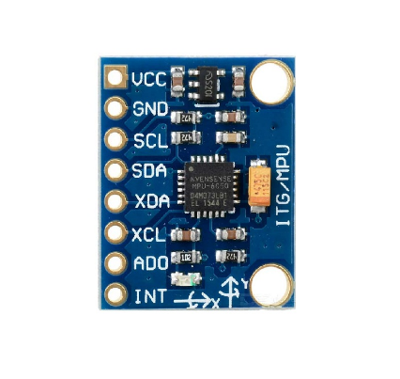Proiectul oferă un set de funcționalități esențiale care permit utilizatorului să controleze o mașină robotizată prin mișcările mâinii. Aceste funcționalități reflectă interacțiunea dintre componentele hardware și software, fiind proiectate pentru a asigura o experiență simplă și intuitivă.

* + 1. Detectarea mișcărilor

Senzolul **MPU6050** este un dispozitiv MEMS (Micro-Electro-Mechanical Systems) care integrează un accelerometru triaxial și un giroscop triaxial intr-un singur cip. Acesta este utilizat pentru a măsura mișcarea, orientarea și accelerația unui obiect în care este integrat. Montat fiind pe prototipul telecomenzii acesta detectează mișcările mâinii utilizatorului, cum ar fi înclinarea înainte, înapoi, spre stânga sau spre dreapta. Datele brute despre accelerație și rotație sunt convertite mai apoi în comenzi digitale.

**Structura senzorului:**

1. **Accelerometru triaxial** ce măsoară accelerația pe cele trei axe (X, Y, Z). Acesta include accelerația liniară și accelerația gravitațională. În interiorul acestuia există mici structuri suspendate care se deplasează atunci când senzorul este accelerat. Deplasarea acestor structuri schimbă capacitatea dintre plăcile interne, iar această schimbare este tradusă în semnal electric proporțional cu accelerația.
2. **Giroscopul triaxial** măsoară viteza unghiulară (în rad/s sau °/s) pe cele trei axe. Acesta folosește principiul **efectului Coriolis** pentru a măsura viteza unghiulară. În interior, o masă este afectată de forța Coriolis atunci când senzorul este rotit. Această forță generează o deplasare care este măsurată și transformată intr-un semnal electric.
3. **Procesorul digital de mișcare (DMP)** integrat permite procesarea directă a datelor brute. DMP poate calcula datele prelucrate direct din accelerometru și giroscop, eliminând zgomotul și compensând erorile. Poate oferi date combinate (de exemplu, unghiuri calculate folosind un filtru complementar sau un filtru Kalman)
4. Comunicarea cu microcontrolerul gazdă prin **I2C** sau **SPI**. MPU operează ca un dispozitiv de tip slave și comunică cu un microcontroler prin protocoale seriale. Adresa I2C poate fi configurată pentru a permite conectarea mai multor senzori pe aceași magistrală. Datele brute sunt citite din registrele interne.

2.2.2 Transmiterea comenzilor

Modulul **NRF24L01** preia datele generate de senzorul MPU6050 și le transmite wireless către modulul receptor montat pe mașină. Acesta folosește tehnologia de frecvență radio(RF) pentru transmiterea datelor.

NRF20L01 functionează pe banda de frecvență de 2.4GHz, care este o mandă ISM (Industrial, Scientific, and Medical) ce permite comunicații fără licență în majoritatea tărilor. Aceasta face posibilă utilizarea modulului în proiect.

De asemnea, acest modul permite comunicarea pe 125 canale diferite în banda de 2.4GHz, fiecare având o lățime de bandă de 1 MHz. Aceasta înseamnă că pot exista mai multe dispozitive NRF24L01 care să comunice simultan pe canale diferite, fără a se perturba reciproc.

Modulul poate funcționa în două moduri principale:

* **Modulul de transmitere** (TX): când NRF20L01 este setat pentru a trimite date, acesta va codifica informația în semnale radio și le va transmite pe canalul selectat.
* **Modulul de receptie** (RX): când modulul este setat pentru a primi date, va asculta semnalele de pe canalul selectat și va decodifica informațiile primite.

NRF20L01 transmite date sub formă de pachete. Aceste pachete pot include o adresă de destinație, datele proproi-zise și un cod de control al erorii. Modulul utilizează un sistem de adrese pe 5 octeți pentru a se asigura că datele ajung la dispozitivul corect.

Sistemul de modulație folosit este numit GFSK (Gaussian Frequency Shift Keying), care este eficient pentru transmiterea semnalului radio, minimizând interferențele și asigurând o bună performanță în condiții de semnal slăbit.

Din punctul de vedere al consumului de energie, NRF20L01 este eficient deoarece este configurat să funcționeze în moduri cu consum redus cum ar fi “standby” și “power-down”, pentru a prelungi durata de viață a bateriei.

Transmiterea fiabilă a comenzilor este esențială pentru răspunsul rapid și sincronizat al mașinii la mișcările utilizatorului.

2.2.3 Reacția mașinii

La primirea comenzilor de la modulul NRF24L01, microcontrolerul de pe mașină (Arduino Nano) interpretează semnalul și activează motoarele pentru a executa mișcările corespunzătoare. Motoarele sunt controlate prin driver-ul de motor L298N care gestioneaza direcția și viteza de rotație.

**L298N** este un driver de motor dual H-Bridge, utilizat prntru a controla motoarele de curent continuu (DC) sau motoarele pas cu pas. Permite schimbarea direcției de rotație a motoarelor și ajustarea vitezei acestora. În cadrul proiectului L298N preia semnalele de control (semnale PWM și semnalele logice) generate de microcontroller (Arduino Nano) în urma gesturilor detectate de senzorul MPU6050. Permite pornirea, oprirea și schimbarea direcției motoarelor. Tipurile de mișcare disponibile sunt: înainte, înapoi, stânga și dreapta.

Motoarele DC pot genera variații de tensiune și curenți mari. L298N protejeaza circuitul de control de aceste variații. De asemenea permite alimentarea motoarelor DC de la o sursă externă de tensiune mai mare decât cea suportată de microcontroller.

Acesta este punctul în care comenzile devin acțiuni tangibile, iar mașina poate interacționa cu mediul.

2.3 Sistemul de alimentare

Senzorul **MPU6050**, plăcuța Arduino Nano și modulul **NRF24L01** necesită alimentare electrică pentru a funcționa corect. Deși componentele consumă destul de puțină energie, ele necesită un flux de curent stabil. Bateria de 9V a fost aleasă pentru a asigura un voltaj adecvat pentru aceste componente, având in vedere ca placa de dezvoltare, Arduino Nano, funcționează eficient cu o tensiune de alimentare intre 5V-9V.

Mașina este echipată cu 4 motoare DC, un receptor NRF24L01, o plăcuță Arduino Nano și un driver L298N, așadar necesită mai multă energie decât prototipul telecomenzii. Motoarele consumă curent semnificativ mai mare penru a înfrunta rezistența la mișcare, mai ales dacă mașina trebuie sa se deplaseze pe suprafețe mai dure sau sa execute viraje rapide. De aceea, 6 baterii AA sunt folosite pentru a asigura o tensiune mai mare (aproximativ 9V), necesară pentru motoare. Am ales să folosesc baterii AA deoarece sunt ușor de găsit și pot fi înlocuite rapid atunci când se epuizează. De asemenea, acestea au o durată de viață mai lungă comparativ cu bateriile de 9V în cazul sarcinilor mai mari(precum motoarele).

3. Schema electrică

În această secțiune sunt prezentate schemele electrice ale sistemului, care detaliază conexiunile dintre componentele hardware ale proiectului. Conexiunile și schematizările din poze sunt esențiale pentru a înțelegerea modului în care toate componentele lucrează împreună. Prin urmare, schema electrică oferă o reprezentare clară a fluxului de energie și a semnalolor între componente, facilitând atât construirea, cât și depanarea sistemului.

*Fig. 1 Schema electrică pentru telecomandă*

*Fig. 2 Schema electrică pentru mașină*

Urmatoarele doua diagrame de mai jos oferă o imagine vizuală mai intuitivă. Fiecare componentă este ilustrată într-o imagine realistă, ceea ce reduce riscul de erori în identificarea piniilor sau componentelor.

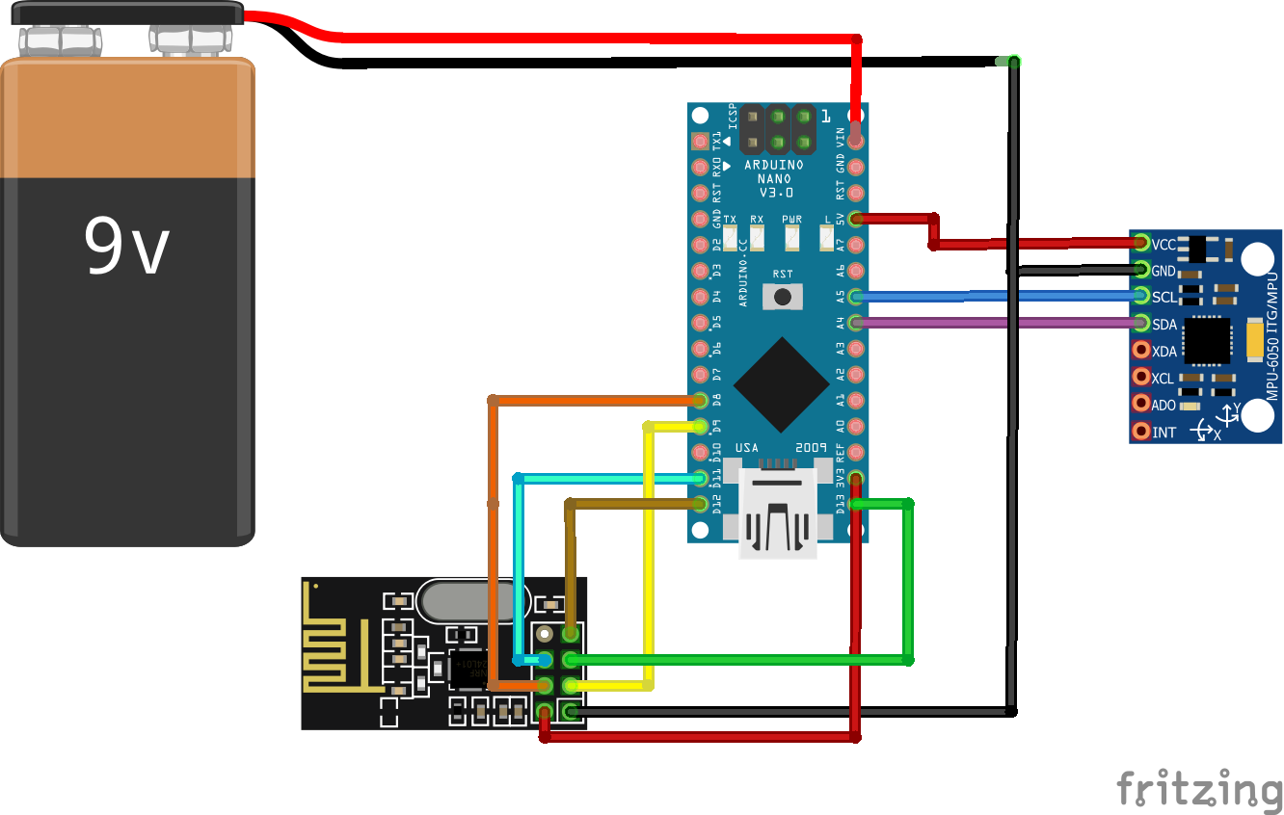

*Fig 3. Diagrama de conexiuni pentru telecomandă*

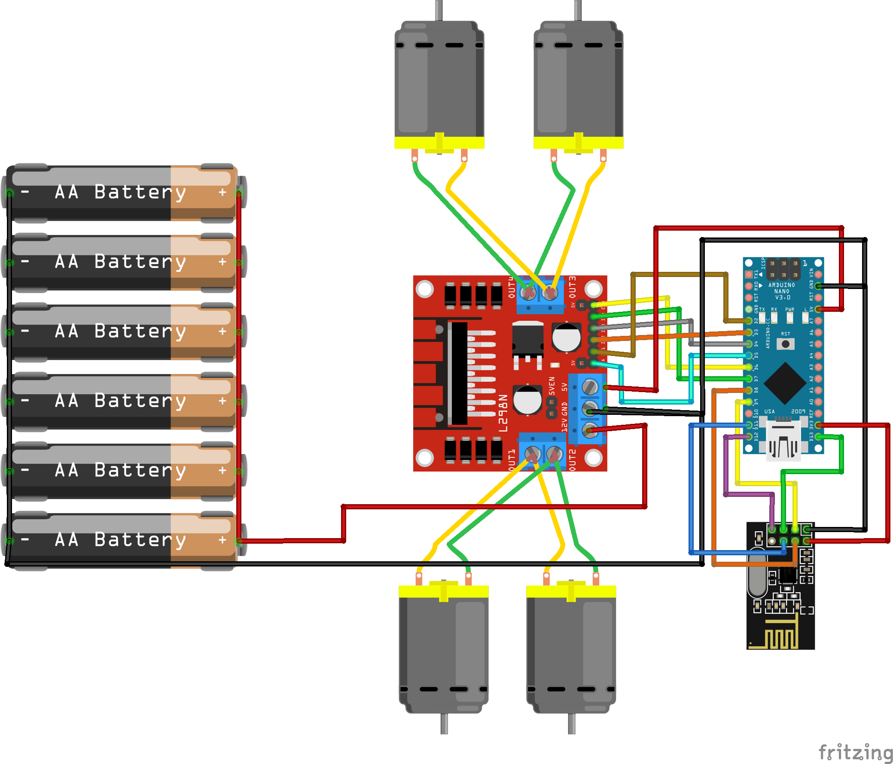

*Fig. 4 Diagrama de conexiuni pentru mașină*

4. Instrumente utilizate

Hardware:

* x2 plăci Arduino Nano
* senzor MPU6050
* x2 modul NRF24L01 pentru transmiție si recepție
* x4 motoare DC
* driver L298N
* șasiu pentru vehicul
* surse de alimentare, baterii
* fire și conectori pentru legături electrice

Software

* Arduino IDE: instrumentul principal pentru scrierea și încărcarea codului pe plăcuțele Arduino.
* Serial Monitor: utilizat pentru a testa și depana comunicația între module

Codul pentru Arduino este scris în C++. Limbajul permite programarea microcontrolerelor prin utilizarea unor biblioteci predefinite.

* **Wire.h**: bibliotecă standard pentru comunicația I2C, necesară pentru interacțiunea cu senzorul MPU6050.
* **MPU6050**: o bibliotecă ce simplifică utilizarea senzorului MPU6050. Aceasta poate fi găsită în managerul de biblioteci din Arduino IDE sau descărcată de pe GitHub.
* **RF24.h**: biblioteca pentru modulul NRF24L01, care oferă funcționalitate pentru transmisie și recepție de date RF.

1. Probleme nerezolvate

Proiectul descris anterior prezintă o soluție inovatoare pentru controlul unei mașini prin gesturi, având ca scop principal înbunătățirea mobilității persoanelor în scaun cu rotile. Cu toate acestea, având în vedere scopul final al utilizării acestui prototip conteztual real, există mai multe probleme nerezolvate care trebuie abordate înainte de a transforma această idee într-un produs viabil, comparabil cu o mașină reală.

* 1. Lipsa senzorilor de proximitate

Sistemul actual nu include senzori care să detecteze obstacole în fața sau în jurul vehiculului. În cazul unui mediu real, acest lucru poate duce la coliziuni nedorite, chiar dacă utilizatorul controlează vehiculul prin gesturi.

Într-o mașină reală, sisteme precul LiDAR, camere de luat vederi sau senzori ultrasonici sunt utilizate pentru detectarea și evitarea coliziunilor. Aceste sisteme permit vehiculului să ia decizii autonome pentru a opri sau a schimba direcția în cazul unui obstacol iminent.

O viitoare îmbunătățire a proiectului este integrarea senzorilor de proximitate precum: senzori ultrasonici pentru distanțe scurte (de exemplu la parcare sau la detectarea unor obiecte mici), senzori LiDAR pentru o vedere panoramică completă. De asemenea, ar fi utilă implementarea unui algortim simplu pentru oprirea de urgență ssau pentru redirecționarea vehiculului în cazul detectării unui obstacol.

* 1. Precizia în viraje

Sistemul bazat pe gesturi interpretate de MPU6050 și transmise de modulul NRF24L01 nu permite un control foarte precis al direcției în timpul virajelor. Răspunsul este limitat de sensibilitatea și interpretarea datelor de la giroscop/accelerometru, iar acest lucru poate face virajele să fie prea largi sau prea bruște.

Într-o mașină reală, direcția este ajustată cu precizie mecanică și electronică (prin servo-direcție sau sisteme asistate), iar răspunsul la inputul utilizatorului este optimizat pentru siguranță și manevrabilitate.

Folosirea unui sistem de PID (Proportional-Integral-Derivative) pentru reglarea direcției în funcție de gesturi. PID ajustează mișcarea roților motoare în mod precis, asigurând un viraj controlat.

* 1. Interfață slab optimizată

Controlul prin gesturi poate fi dificil pentru utilizatorii cu dizabilități motorii complexe (de exemplu tremur involuntar sau mobilitate limitată a mâinilor). Pentru o mai bună funcționare ar fi utilă integrarea unui mod de control hibrid, care să îmbine gesturile cu alte metode cum ar fi: control vocal (cu un modul de recunoaștere vocală precum Google Speech API), comenzi tactile pentru ajustări fine, butoane mari, joystick pentru backup în cazul în care gesturile devin ineficiente în medii complexe.

* 1. Implementarea Inteligenței Artificiale (AI)

O îmbunătățire semnificativă a proiectului ar fi unilizarea algoritmilor de Machine Learning pentru antrenarea unui sistem capabil sa recunoască obstacole și să ia decizii autonome de navigare. Acest lucru ar putea fi realizat prin montarea unor camere video si conectarea acestora la un microcontroller avansat (precum Raspberry Pi) și antrenarea unui model de Computer Vision (de exemplu YOLO sau OpenCV) pentru detectarea obiectelor.

AI poate fi folosit și pentru adaptarea controlului în funcție de gesturile specifice ale fiecărui utilizator. Un algoritm de tip Reinforcement Learning ar putea învăța particularitățiile mâinii utilizatorului, ajustând sensibilitatea giroscopului.

* 1. Observații

Deși prototipul actual este un pas important în dezvoltarea unui vehicul accesibil, comparativ cu o mașină reala, acesta prezintă limitări semnificative care trebuie adresate pentru a deveni un produs sigur și eficient. Printre acestea se numără lipsa senzorilor de proximitate, controlul inexact al direcției și dificultățile în adaptarea utilizatorilor cu dizabilități complexe.

Prin integrarea senzorilor avansați, a unui sistem de control PID și a tehnologiilor AI pentru navigație și personalizare, acest proiect poate evolua într-o soluție practică și revoluționară pentru mobilitatea persoanelor cu dizabilități.

1. Utilitatea practică și aspecte economice

Acest proiect de dezvoltare a unui vehicul controlat prin gesturi, destinat îmbunătățirii mobilității persoanelor cu dizabilități, prezintă atât beneficii practice semnificative cât și implicații economice relevante.

Implementarea unui sistem de control prin gesturi poate facilita deplasarea pesoanelor cu dizabilități motorii, oferindu-le o mai mare independență și autonomie în viața de zi cu zi. Tehnologia poate fi personalizată pentru a răspunde nevoilor individuale ale utilizatorilor, permițând ajustări specifice în funcție de gradul și tipul dizabilității. Utilizarea senzorilor avansați și a inteligenței artificiale poate îmbunătăți semnificativ siguranța și eficiența vehiculului, oferind funcții precum evitarea obstacolelor și naviație asistată.

Conform statisticilor, există un număr semnificativ de perosane cu dizabilități care ar beneficia de astfel de tehnologii, ceea ce indică un potențial de piață considerabil pentru producători și investitori. Dezvoltarea inițială a prototipurilor și integrarea tehnologiilor avansate pot implica costuri semnificative. Cu toate acestea, producția în masă și avansurile tehnologiei pot reduce aceste costuri pe termen lung. Investițiile într-un astfel de proiect pot duce la crearea de locuri de muncă în domenii precum cercetare, dezvoltare și producție, contribuind la economia locală și națională. De asemenea, îmbunătățirea mobilității persoanelor cu dizabilități poate reduce dependența acestora de sisteme de asistență, generând economii pe termen lung.

Mai multe companii și organizații au manifestat interes în dezvoltarea și susținerea tehnologiilor destinate persoanelor cu dizabilități. FedEx poromovează diversitatea și incluziunea în cadrul companiei, susținând inițiative care îmbunătățesc accesibilitatea și mobilitatea perosanelor cu dizabilități. Compa SA, o companie din industria auto, ar putea fi interesată de dezvoltarea și implementarea de tehnologii care îmbunătățesc mobilitatea pesoanelor aflate în nevoie.

1. Concluzie

Proiectul vehiculului controlat prin gesturi reprezintă o inovație cu un impact semnificativ asupra calității vieții persoanelor cu dizabilități și nu numai. Deși există provocări legate de costuri și dezvoltare, potențialul de piață și beneficiile sociale justifică investițiile în această direcție. Colaborarea cu comanii și organizații interesate de responsabilitatea socială și transformarea acestui prototip într-un produs viabil și accesibil pe scară largă.

1. Anexă rezultate
   1. Deplasarea vehiculului

În linie dreaptă vehiculul s-a deplasat fără abateri majore, însă virajele stânga/dreapta au o precizie moderată. Timpul de reacție între gesturile mâinii și mișcarea vehiculului este de 100-200 ms.

Comunicarea în spațiu deschis a fost stabilă până la o distanță de 15 metri. În spații cu obstacole(pereți), semnalul s-a dereglat dupa 8 metrii, cu pierderi de comenzi(~20%).

Într-un regim de funcționare continua prototipul mașinii are o autonomie de 45 minute – 1 ora. Autonomia telecomenzii este de ~2 ore.

Sistemul nu compensează complet inerția în timpul virajelor rapide, ceea ce duce la derapaje minore.

* 1. Fotografii

*Fig. 5 Masina*

*Fig. 6 Telecomanda*

* 1. GitHub

Fișierele proiectului pot fi descărcate de pe GitHub impreună cu codurile sursă și schemele de montaj.

<https://github.com/ioana333/Masina-controlata-prin-gesturile-mainii>

1. Manual utilizare a prototipului

Pasul 1

* se pun 6 baterii AA in suportul special montat pe caroseria mașinuței

Pasul 2

* dacă switchul montat în partea laterală a prototipului luminează înseamnă ca este corect alimentată, in caz contrar bateriile nu au fost montate corespunzător sau sunt goale.
* se apasă switch-ul spre direcția ON ca în imagine

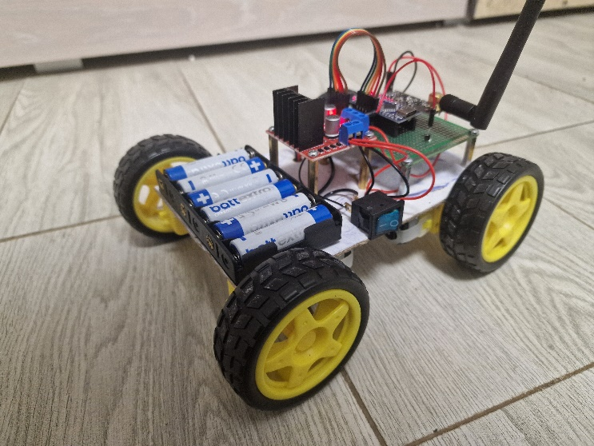

Pasul 3

* vă montați telecomanda pe mână ca in imagine si apăsați switch-ul de pe telecomandă

1. Bibliografie

* Arduino Official Documentation
* Chen J. și Zhang H. (2021) – *Sensor Fusion for Gesture-Controlled Robotics*
* David Cook – *Robot Building for Beginners*
* Gordon McComb – *Robot Builder’s Bonanza*
* John Boxall – *Arduino Workshop: A Hands-On Introduction with 65 Projects*
* Michael Margolis – *Arduino Cookbook*
* MPU6050 Datasheet
* NRF24L01 Wireless Module Documentation
* Simion Monk – *Programing Arduino: Getting Started with Sketches*
* <https://github.com/jrowberg/i2cdevlib>
* <https://lastminuteengineers.com/nrf24l01-arduino-wireless-communication/>
* <https://www.instructables.com/NRF24L01-Tutorial-Arduino-Wireless-Communication/>
* <https://www.instructables.com/How-to-Connect-MPU6050-to-Arduino-Nano-Every/>
* <https://www.sigmanortec.ro/Modul-wireless-transreceiver-NRF24L01-2-4GHz-p126284039?fast_search=fs>
* <https://www.sigmanortec.ro/Modul-wireless-NRF24L01-PA-LNA-1-1Km-p134712088>